**Circuito de condicionamento do sinal do sensor piezoelétrico:**

**Amplificador de carga passa-faixa**

O sensor piezoelétrico requer um acoplamento de alta impedância para adequar seu sinal (que pode gerar picos abruptos muito altos de tensão). Para condicionar essa tensão elétrica, foi pensado o seguinte amplificador de carga:

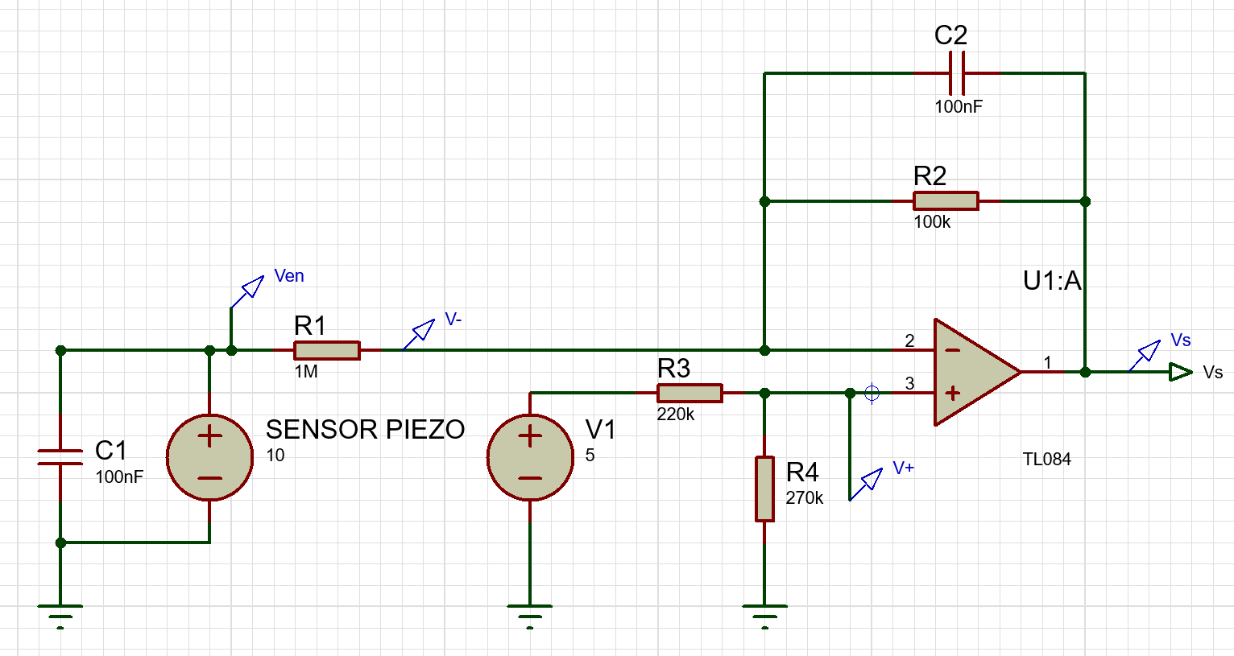

Onde Ven é a tensão de resposta do piezo (tensão de entrada no circuito de condicionamento), V- é a entrada inversora do amplificador, V+ é a entrada não- inversora do amplificador e Vs é a saída do circuito que vai ser convertida para sinal digital. O sensor piezo pode ser simulado através de uma fonte de tensão linear para saber a resposta de cada estímulo. Na análise DC, os capacitores estão em aberto e, portanto, a tensão de saída pode ser calculada como segue:

$$\frac{V_{en}-V_{-}}{R_{1}}=\frac{V_{-}-V_{s}}{R_{2}}$$

Fazendo R2/R1 = 0.1 = G = ganho em malha aberta:

Vs = ((1+G) x V-) – G x Ven

**Ven = 10 x (1.1V- - Vs)**

Com essa relação, é possível saber o valor de tensão no sensor piezo conhecendo a saída medida do circuito de condicionamento.

O valor de V+ é aproximadamente igual ao de V- (divisor de tensão com R4 e R3):

Na simulação Vcc = 5 V; R3 = 220kΩ e R4 = 270 kΩ; assim V- ≈ 2.755 V

Esse circuito atua como um passa-faixa e a frequência de corte é dada por:

$$f_{c}=\frac{1}{2πRC}$$

Para os valores dados, a banda de frequência vai de aproximadamente 1,59 a 15,9 Hz. O limite superior foi pensado lembrando que cerca de 99% da frequência de caminhada humana é abaixo de 15 Hz, desse modo apenas essa banda passa pelo condicionamento, evitando ruídos.